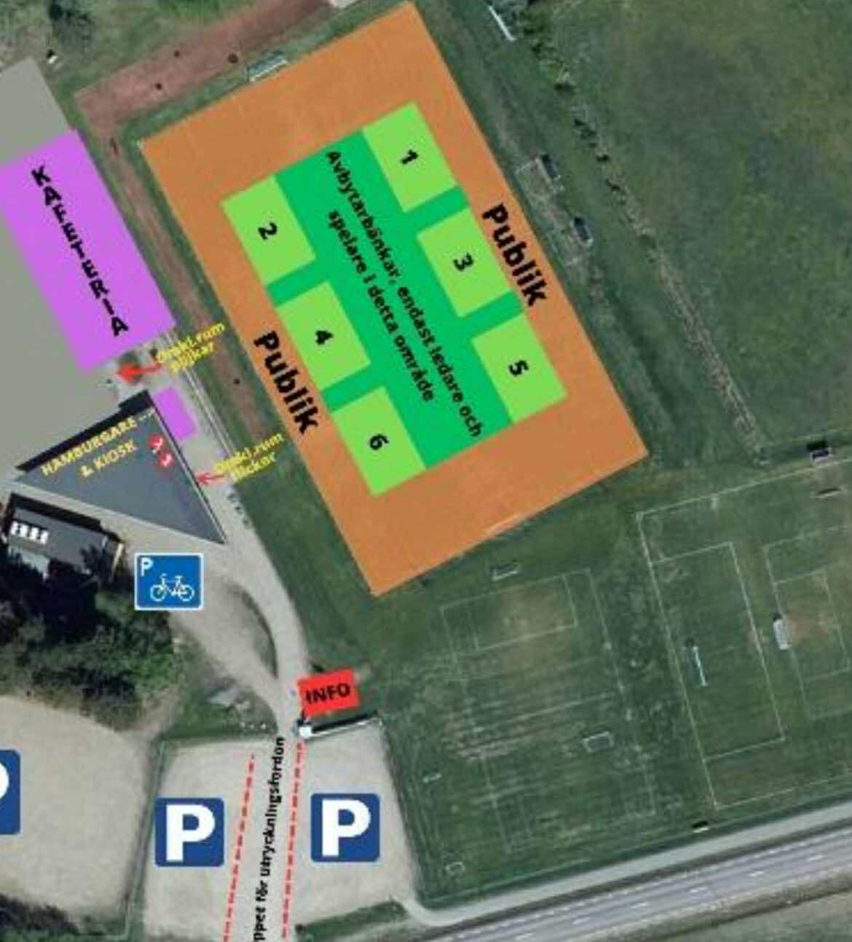

Orange
Thomas
Lias
Simon
Rio
Oscar
Malte E
Svante

Vit
Aleks
Frans
Adrian
Moin
Levi
Alfred

Svart
Johan
Ludvig
Lukas
Frank
Leon
Alfons

Blå
Markus
Ture
Vide
Benjamin
Nils
Max
Vincent

